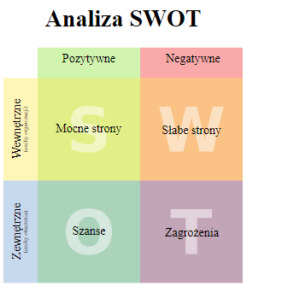

Analiza ryzyka + stopnie ryzyka (duże, średnie, małe)  
S (Strengths) – mocne strony: wszystko to co stanowi atut, przewagę, zaletę,

* Zespół studentów – umiejętność szybkiego przyswajania informacji, szybka nauka nowych technologii

W (Weaknesses) – słabe strony: wszystko to co stanowi słabość, barierę, wadę,

* Budżet projektu pozwalający na 5 miesięcy pracy całego zespołu (duże)
* Pierwszy większy projekt niektórych członkow zespołu (średnie)
* Małe zapotrzebowanie na produkt (duże)

O (Opportunities) – szanse: wszystko to co stwarza szansę korzystnej zmiany,

* Nikt nie realizuje tego typu projektu, większość podobnych zastosowań ma mniejszy zakres
* Innowacyjna funkcja wykrywania rośliny

T (Threats) – zagrożenia: wszystko to co stwarza niebezpieczeństwo zmiany niekorzystnej.

* Nieprzyjęcie produktu przez rynek – mała grupa docelowa (duże)
* Wirus – brak publicznych wydarzeń promocyjnych, brak wystawy na pokazach technologicznych (małe)

Propozycje czynności naprawczych:

Budżet projektu pozwalający na 5 miesięcy pracy całego zespołu.  
- zaplanowanie projektu na 3 miesiące

Pierwszy większy projekt niektórych członkow zespołu  
- zespół jest pod dobrym przewodnictwem starszego, bardziej doświadczonego członka zespołu, którego jedynym zadaniem jest kierowanie i pomaganie reszcie

Małe zapotrzebowanie na produkt i nieprzyjęcie produktu przez rynek – mała grupa docelowa  
- Innowacja polegająca na wykrywaniu rośliny – zwiększy grono zainteresowanych odbiorców

Wirus – brak publicznych wydarzeń promocyjnych, brak wystawy na pokazach technologicznych  
- Reklamowanie na mediach społecznościowych, zatrudniona osoba zajmująca się tylko marketingiem projektu